CC679 Scheda creata il 18 novembre 2025
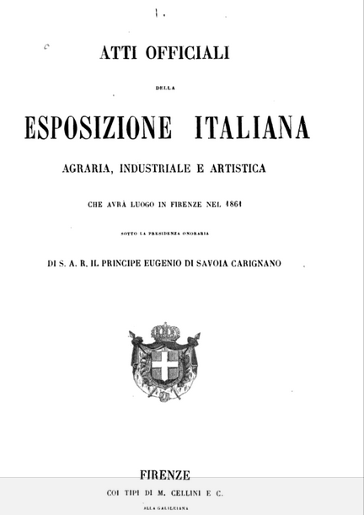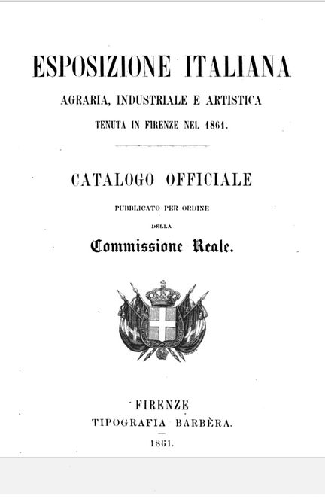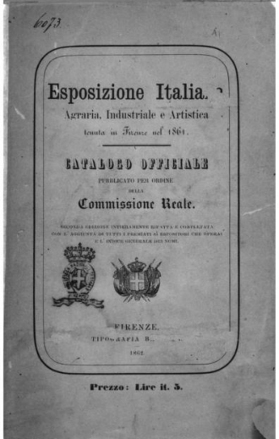
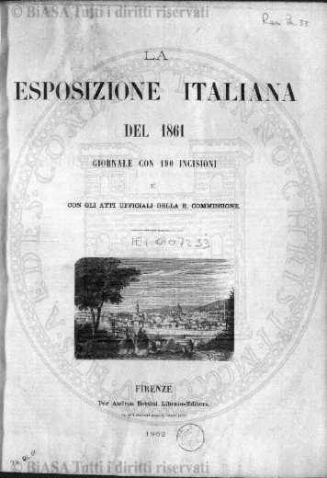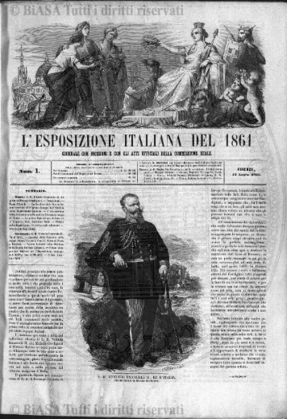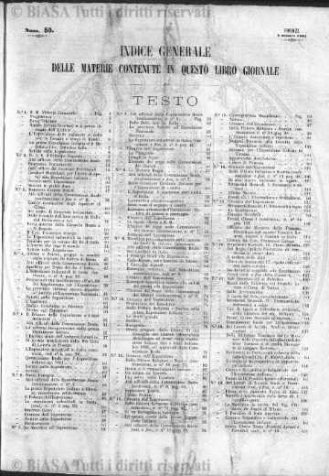
Descrizione storico-bibliografica
*Atti officiali della Esposizione italiana agraria, industriale e artistica : che avrà luogo in Firenze nel 1861 .... - Firenze : Coi tipi di M. Cellini e Co, 1860-1861. - 3 volumi ; 20 cm. ((Dal 1861: Tipografia Barbera. - SBL0405682
Copia digitale: 1860; 1861

*Esposizione italiana agraria, industriale e artistica tenuta in Firenze nel 1861 : catalogo officiale / pubblicato per ordine della Commissione reale. - Firenze : Tipografia Barbera, 1861. - 264 p. ; 23 cm. - SBL0062093
Titolo dell'occhietto: *Catalogo officiale della Esposizione italiana
Copia digitale: 1861
*Esposizione italiana agraria industriale e artistica : tenuta in Firenze nel 1861 : catalogo officiale con gli atti ufficiali e 190 incisioni / pubblicato per ordine della Commissione reale. - Firenze : Tipografia Barbera, 1861. - 260 p. ; 22 cm. - TO00183763
*Esposizione italiana agraria, industriale e artistica : tenuta in Firenze nel 1861 : catalogo officiale / pubblicato per ordine della Commissione Reale. - 2. edizione intieramente rifatta e completata, con l'aggiunta di tutti i premiati sì espositori che operai e l'indice generale dei nomi. - Firenze : Tipografi Barbèra, 1862. - 556 p. ; 23 cm. - MOD0290382
Copia digitale: 1862; 1862; 1862

La *esposizione italiana del 1861 : giornale con 190 incisioni e con gli atti ufficiali della Commissione reale. - N. 1 (15 luglio 1861)-n. 50 (2 ottobre 1862). - Firenze : per Andrea Bettini, 1861-1862 (Firenze : Tip. Le Monnier). – 1 volume : ill. ; 36 cm. ((Quindicinale. - Dal n.19 (27 febbraio 1862) Stamperia Sarpiana. - IEI0107233
Copia digitale: 1861

Autore: Esposizione italiana agraria industriale e artistica <1861 ; Firenze>
Soggetti: Esposizioni - Italia – 1861
Classe: D945.0842

